## 硬件作业

一.理论问题

电感都有哪些种类，各有那些优缺点。观察并列举淘宝上任意的3种不同DCDC模块， 都选用了什么类型的电感
(1)绕线电感
优点:可以提供大电流 高感值
缺点:容易出现电感啸叫

(2)多层片状电感
优点:有磁屏蔽作用 尺寸较小
缺点:能提供的感值有限 且直流电阻较高 容易发热

(3)薄膜电感
优点:尺寸小 高频特性好
缺点:感值小 电流承载能力几乎为0

(4)一体成型电感
优点:牢固 振动少 可以减少电感啸叫问题 漏磁少
缺点:成本较高且自谐振频率较低

LM2596降压模块，使用了一体合金电感或者绕线电感
MP1584EN降压模块，使用一体合金电感或绕线电感
XL4015降压模块，使用了绕线电感

什么是前馈电容？
前馈电容是指反馈分压上与电阻 R1 并联(靠近vout的分压电阻),用于改善瞬态响应、提升相位裕度、降低高频纹波耦合

电源芯片的Controller 和Converter 的区别，你会如何选择（什么时候选converter，什么 时候选controller）
区别在于converter内部集成了MOS管，能够独立输出稳定电压，而controller内部则没有集成MOS管。
当一个电路较为简单且功率较小时 我会选择converter,更加方便快捷.当需要较为复杂的电路且功率较大时,选择controller更有利于设计的灵活性

什么是Mos 管，重点学习Mos管的开启过程，如何挑选一个合适的MOS？MOS的什么 参数会影响本身的开关速度？
是一种电压控制型功率器件，能够通过栅极电压控制电流是否能从漏极流向源极(若是P沟道则是源极到漏极)
开启过程:以NMOS管为例子，从关断过程开始，当Vgs大于Vth时，Vgs线性上升，处于线性区，当Vgs增大到一定程度时，会被钳在米勒平台，此时Vgs不再上升，而Vds开始下降且Id开始上升，这个时候MOS管损耗最大，最后Vgs超过平台，代表MOS管完全导通，此时Rds最小。
选型方法:1.沟道,MOS接地时选择N沟道,MOS管接在干线电压上时候选择P沟道
2.耐压值,必须确定最大Vds,额定电压应该大于干线电压或总线电压
3.额定电流,同理,应该大于电路中的最大电流或尖峰电流
4.确定热要求,确定MOS管的结温器件的结温等于最大环境温度加上热阻与功率耗散的乘积(结温=最大环境温度+[热阻×功率耗散])。根据这个方程可解出系统的最大功率耗散，即按定义相等于I2×RDS(ON)。
5.开关性能,主要受到MOS管上的三个寄生电容影响，Qg决定驱动功耗,Qgd决定米勒平台长度
影响开关速度的参数,参考上面的选型方法,主要是Qg和Qgd,当Qg和Qgd越低,开关速度越快

- 开关频率对DCDC电路有什么影响
开关频率越高：电容电感体积更小、电路响应更快、纹波更低，但效率更差、EMI更强、发热更高.当频率变低时，效率变高，但是电容电感体积变大，电路响应变慢

为什么要进行环路补偿，（怎么去计算实际补偿的参数）
保证闭环稳定、提供足够相位裕度。
计算通过datasheet里面的公式(R1/R2)=(Vout/0.8) - 1

如何计算电源的损耗，都来自于什么部分
MOSFET 导通与开关损耗、电感铜损与铁损、电容 ESR 损耗、门驱与控制电路损耗等。
MOS管导通的损耗
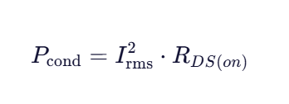
开关损耗:
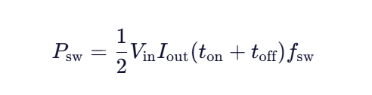
电感的铜损和铁损
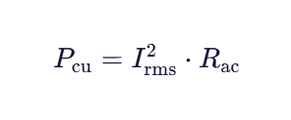


电容的ESR损耗
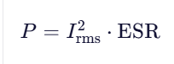
其中输出电容和输入电容的Irms计算方式不同
输出电容
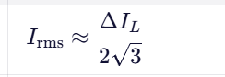
输入电容
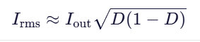
D为占空比

为什么选择该型号的电感，是否挖铜以及原因
该型号为一体合金电感 具有良好的磁屏蔽能力 能够有效减少EMI带来的影响，并且8.5A的可承载电流能够满足该作业输出电流为5A的需求

需要进行挖铜，因为该电路的通过电流较大，发热会比较严重，需要通过大面积的铺铜来帮助散热

输入/输出滤波电容你是如何组合的？为什么这样做/不这么做有什么缺点
我的输入电容是一个固态电容（27uF）并联4个MLCC（4.7uF）固态电容能够有效维持维持Vin，但是只有固态电容会导致Vin噪声大，所以需要并联四个MLCC来降低噪声

我的输出电容是5个MLCC(22uF)并联，这样做能够提供良好的负载瞬态反应，减少负载电压突变对电路的影响

- MP9929 电流限制有几个档位
有三个档位，通过ILIM连接不同的引脚控制
SGND:VILIMIT = 25mV.
VCC:VLIMIT = 50mV.
浮空:VLIMIT = 75mV.

栅极驱动电源来自MP9929本身吗？如果来自于本身，如何搭建外部电路以提供其工作条 件？如果不来自于本身，如何利用分立元件搭出符合要求的外部电路？
是的，MP9929内部能够提供栅极驱动电流，需要搭建的外部电流包括VCC引脚附近接的1uF陶瓷电容用于去耦，以及BST引脚上接的自举电容

该设计中开关频率靠什么调节？当开关频率是300Khz时应该如何修改电路？开关频率的 高低对电路元件有什么要求或影响？

开关频率通过Rfreq调节
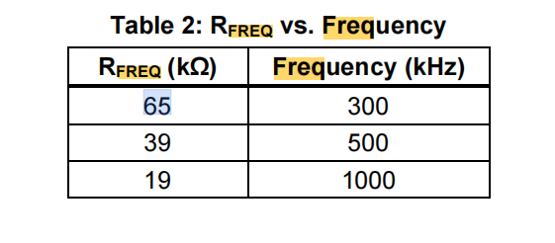
可见 当开关频率为300k欧姆时 ，我们应该将 Rfreq修改为65k欧姆

高频：所需电感值更小（1–2.2µH），体积小、成本低，但交流损耗增加，对高频特性（如 SRF）要求更高。输出纹波更小，可用更少/更小容值电容，但需低 ESR/ESL 的陶瓷电容。dV/dt 高，EMI 更严重，PCB 功率环路必须极短，布局难度大。MOS管开关损耗显著增加，需选用 Qg 小、RDS(on) 低、开关速度快的 MOSFET，驱动能力要求高

低频：需更大电感（4.7–10µH），体积大，但电流纹波小，效率通常更高。纹波更大，需更大容量或并联低 ESR 电容（如聚合物或电解电容）。MOS管以导通损耗为主

如何调节输出电压？应该如何搭配电阻使得MP9929能够输出12V或19V？（必须使用标 准值电阻）输出电压范围是多少？

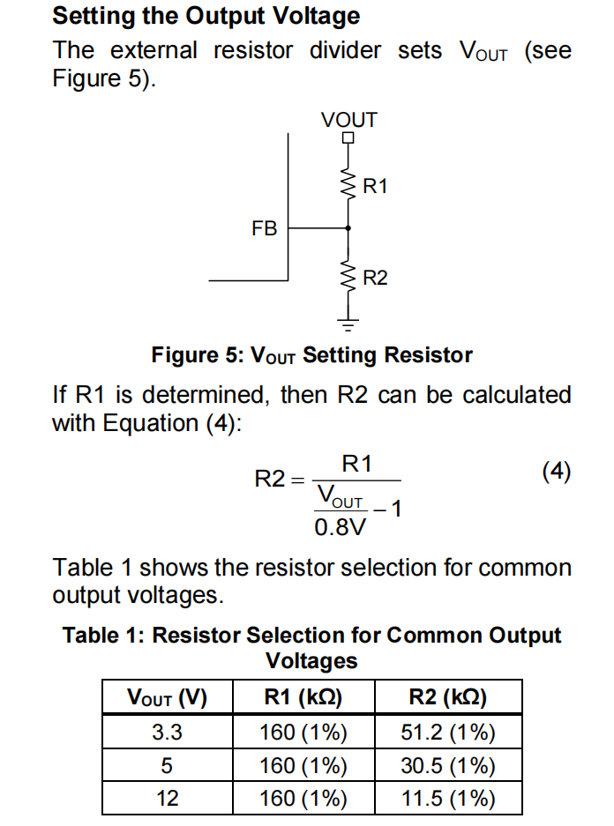
由手册可知 Vout主要是由FB引脚所接的上电阻R1和下电阻R2所决定，所以我们只需要改变R1/R2的值便可以调节输出电压，若要使输出为12v 参照表格可以得出R1为160k，R2为11.5k，而若要输出19V，则需要通过公式计算 这里我们设R2为1k欧姆，由公式可得R1应为22.75k欧姆 但是22.75k欧姆并非标准值，所以我们选用较为接近的22.6k欧姆作为R1的阻值
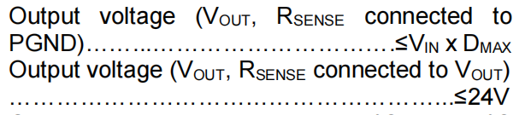
通过手册中的这两项可以得知 当Rsense接功率地时 最高可以输出100V，当接Vout时，最高只能输出24v，即为(0,100]和(0,24]

假设输出电容的容值组成为：100nF+10uF * 3+470uF ，按照上面计算的感值，计算输出 纹波。
先计算电感电流
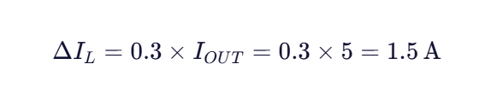
再计算电容充放电纹波
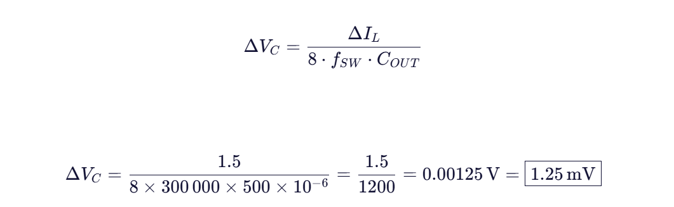
再计算ESR的纹波
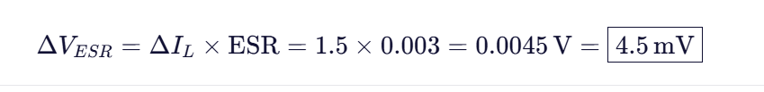
最后得出总纹波为
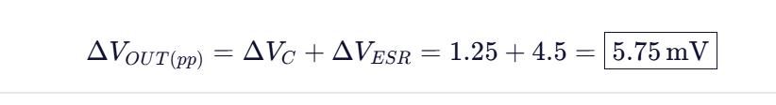
为什么在figure9的电路中，RSENSE被放在了低侧（靠近GND）而非像12V输出 时，放在电感和输出电容之间？
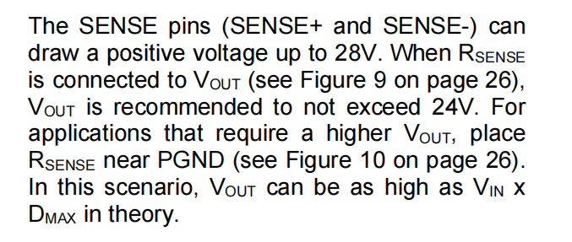
根据手册内容可知,Vout不应该超过24v 当Vout超过24v后，应将Rsense放置在功率低（PGND）附近

Layout要求

布局要求
输入电容应该紧贴Vin和PGND引脚，从而能够做到抑制电压尖峰和 EMI。SW节点应该尽量使用短而宽的线或直接使用铜箔进行连接，因为di/dt较大。高低侧的MOS管要尽量靠近MP9929布置，并且Q1和Q2之间也要靠近放置 形成一个小三角。BST自举电路也应该靠近MP9929的对应引脚。并且 所有的去耦电容也应该靠近引脚（MP9929放置并连接 且在连接之后过孔接地，减少噪声。

FB引脚，FB引脚连接的上下的电阻也应该挨近MP9929放置，并且在电流不大（<10A)的时候，可以直接将下电阻过孔接地。

散热要求
底层和顶层应该尽可能完整的铺铜，因为整个电路的电流较大 容易出现发热严重的情况，所以必须尽可能大面积完整的铺铜以达到足够的散热效率，防止电路过热受到影响。

